МИНИСТЕРСТВО НАУКИ И ВЫСШЕГО ОБРАЗОВАНИЯ РОССИЙСКОЙ ФЕДЕРАЦИИ
федеральное государственное автономное образовательное учреждение высшего образования
«САНКТ-ПЕТЕРБУРГСКИЙ ГОСУДАРСТВЕННЫЙ УНИВЕРСИТЕТ
АЭРОКОСМИЧЕСКОГО ПРИБОРОСТРОЕНИЯ»
КАФЕДРА № 43
ОТЧЕТ
ЗАЩИЩЕН С ОЦЕНКОЙ
ПРЕПОДАВАТЕЛЬ
Кандидат технических наук, доцент |  |  |  | В.Ю. Скобцов
должность, уч. степень, звание |  | подпись, дата |  | инициалы, фамилия

ОТЧЕТ О ЛАБОРАТОРНОЙ РАБОТЕ №1

Разведочный и регрессионный анализ данных на основе нейросетевых моделей

по курсу: Интеллектуальный анализ данных на основе методов машинного обучения

РАБОТУ ВЫПОЛНИЛ
СТУДЕНТ ГР. № | 4134к |  |  |  | Н.А. Костяков
 |  |  | подпись, дата |  | инициалы, фамилия
Санкт-Петербург 2024

Задание
Дан многомерный размеченный набор данных. Необходимо выполнить
регрессионный анализ данных на основе полносвязной нейросетевой модели и
нейросетевой модели, указанной в варианте, в соответствии со следующей
последовательностью этапов.
1. Загрузить необходимые пакеты и библиотеки.
2. Загрузить данные из указанного источника.
3. Выполнить разведочный анализ данных в соответствии с этапами описанными
в файле Этапы проекта машинного обучения в примерах.pdf:
a. Ознакомление с данными с помощью методов описательной статистики;
b. Выполнить визуализацию данных одномерную для понимания
распределения данных и многомерную для выяснения зависимостей
между признаками;
c. При необходимости выполнить очистку данных одним из методов.
d. Проанализировать корреляционную зависимость между признаками;
e. Поэкспериментировать с комбинациями атрибутов. При необходимости
добавить новые атрибуты в набор данных.
f. Выполнить отбор существенных признаков. Сформировать набор
данных из существенных признаков.
g. При необходимости преобразовать текстовые или категориальные
признаки одним из методов.
h. Выполнить преобразование данных для обоих наборов (исходного и
сформированного) одним из методов по варианту.
4. Анализ выполняется для исходного набора данных, преобразованного
исходного набора данных, построенного набора данных и преобразованного
построенного набора данных. Во всех наборах данных выделить обучающую,
проверочную (валидационную) и тестовую выборки данных.
5. Сравнить качество полносвязной нейросетевой регрессионной модели и
регрессионной нейросетевой модели, указанной в варианте, на обучающей и
валидационной выборках для всех наборов данных, включая их
преобразованные варианты. Для оценки качества моделей использовать
метрики: корень из среднеквадратичной ошибки, коэффициент детерминации
R2.
6. Для лучшей модели на лучшем наборе данных оценить качество на тестовом
наборе.
7. Для лучшей модели на лучшем наборе данных выполнить Grid поиск лучших
гиперпараметров регрессионной нейросетевой модели на обучающей и
валидационной выборках. Определить значения лучших гиперпараметров.
8. Определить показатели качества полученной в результате Grid поиска
регрессионной нейросетевой модели на тестовом наборе. Сравнить
показатели качества лучшей модели на лучшем наборе данных до поиска
гиперпараметров и после поиска гиперпараметров.
9. Сделать выводы по проведенному анализу.

Вариант 8
Набор данных cхемы пирамиды – определение прибыли или убытка. Схемы
пирамид, запущенные в разных странах, часто соблазняют простых людей
делать деньги в краткосрочной перспективе. Построить регрессионную модель
прогностической оценки схемы пирамиды для целевого признака «profit»
(выгода от схемы) от остальных входных признаков.
a. Пункт 5 – простая рекуррентная сеть
b. Пункт 3.h – Нормализация
Листинг
Сначала импортируем все неоходимые библиотеки
import pandas as pd
from pandas.plotting import scatter_matrix
import matplotlib.pyplot as plt
import seaborn as sns
from sklearn.feature_selection import SelectKBest, f_regression
from sklearn.preprocessing import Normalizer
from sklearn.model_selection import train_test_split
from sklearn.linear_model import LinearRegression
from sklearn.metrics import mean_squared_error, r2_score
from sklearn.preprocessing import PolynomialFeatures
import numpy as np
from keras.models import Sequential
from keras.layers import SimpleRNN, Dense
import os
from datetime import datetime

Загрузка данных из датасета, заполнение пустых значений и вывод гистограммы

sheet = pd.read_csv('V8.csv')
scatter_matrix(sheet, figsize=(12,12))

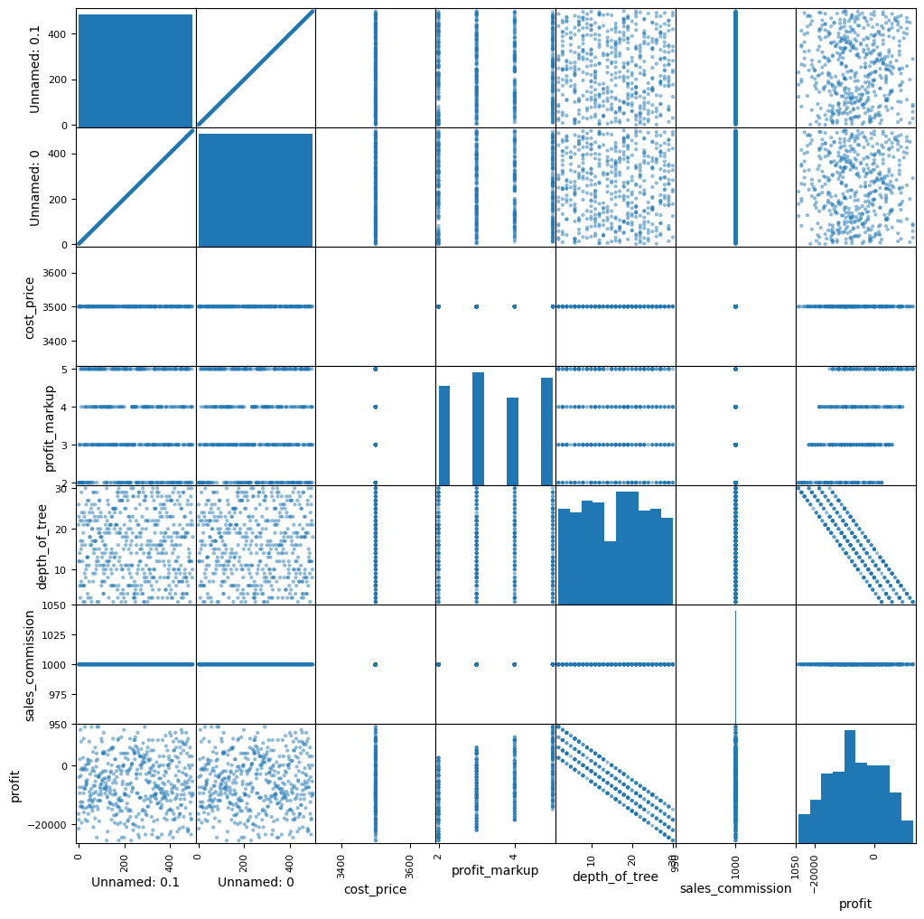
#информация по данным датасета
print(sheet.shape)
print(sheet.dtypes)
print(sheet.describe())
print(sheet.info())

(500, 7)
Unnamed: 0.1 int64
Unnamed: 0 int64
cost_price float64
profit_markup int64
depth_of_tree int64
sales_commission int64
profit int64
dtype: object
Unnamed: 0.1 Unnamed: 0 cost_price profit_markup depth_of_tree \
count 500.000000 500.000000 244.0 500.000000 500.000000
mean 249.500000 250.500000 3500.0 3.498000 15.896000
std 144.481833 144.481833 0.0 1.126292 8.095694
min 0.000000 1.000000 3500.0 2.000000 2.000000
25% 124.750000 125.750000 3500.0 3.000000 9.000000
50% 249.500000 250.500000 3500.0 3.000000 16.000000
75% 374.250000 375.250000 3500.0 5.000000 23.000000
max 499.000000 500.000000 3500.0 5.000000 30.000000
sales_commission profit
count 500.0 500.000000
mean 1000.0 -6153.000000
std 0.0 9080.528784
min 1000.0 -25500.000000
25% 1000.0 -12500.000000
50% 1000.0 -6500.000000
75% 1000.0 500.000000
max 1000.0 13000.000000
<class 'pandas.core.frame.DataFrame'>
RangeIndex: 500 entries, 0 to 499
Data columns (total 7 columns):
# Column Non-Null Count Dtype
--- ------ -------------- -----
0 Unnamed: 0.1 500 non-null int64
1 Unnamed: 0 500 non-null int64
2 cost_price 244 non-null float64
3 profit_markup 500 non-null int64
4 depth_of_tree 500 non-null int64
5 sales_commission 500 non-null int64
6 profit 500 non-null int64
dtypes: float64(1), int64(6)
memory usage: 27.5 KB
None

Выводы по матрице: После анализа графиков приходим к выводу, что наиболее выражено показатель profit зависит от depth_of_tree и после от profit_markup depth_of_tree принимает значения от 3 до 30, а profit_markup от 2 до 5 и является, скорее всего классификатором.
Теперь проверим показатели корреляции в виде карты температур для наглядности
correlation = sheet.corr().sort_values(by="profit",ascending=False)
sns.heatmap(correlation, vmax=1, square=True, annot= True)
print(correlation)

plt.figure(figsize=(5,5))
Unnamed: 0.1 Unnamed: 0 cost_price profit_markup \
profit 0.004159 0.004159 NaN 0.453341
profit_markup -0.013048 -0.013048 NaN 1.000000
Unnamed: 0.1 1.000000 1.000000 NaN -0.013048
Unnamed: 0 1.000000 1.000000 NaN -0.013048
depth_of_tree -0.011018 -0.011018 NaN -0.021562
cost_price NaN NaN NaN NaN
sales_commission NaN NaN NaN NaN
depth_of_tree sales_commission profit
profit -0.900905 NaN 1.000000
profit_markup -0.021562 NaN 0.453341
Unnamed: 0.1 -0.011018 NaN 0.004159
Unnamed: 0 -0.011018 NaN 0.004159
depth_of_tree 1.000000 NaN -0.900905
cost_price NaN NaN NaN
sales_commission NaN NaN NaN
<Figure size 500x500 with 0 Axes>
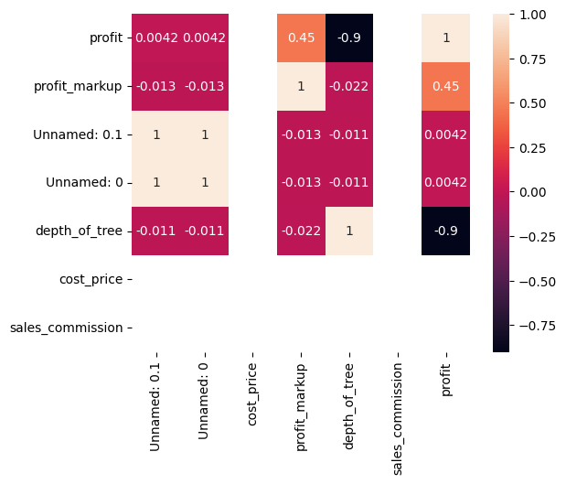
<Figure size 500x500 with 0 Axes>
и Shape, dtypes
print(sheet.shape)
print(sheet.dtypes)
(500, 7)
Unnamed: 0.1 int64
Unnamed: 0 int64
cost_price float64
profit_markup int64
depth_of_tree int64
sales_commission int64
profit int64
dtype: object

sheet = pd.read_csv('V8.csv')
filtered_sheet = sheet
filtered_sheet['cost_price'].fillna(3500, inplace=True)
sheet_x = filtered_sheet.iloc[:,:6]
sheet_y= filtered_sheet['profit']#profit index in headers oh filtering stage
bestfeatures = SelectKBest(f_regression, k=3)
fit = bestfeatures.fit(sheet_x, sheet_y)
dfscores = pd.DataFrame(fit.scores_)
dfcolumns = pd.DataFrame(sheet_x.columns)
featureScores = pd.concat([dfcolumns, dfscores], axis =1)
print(featureScores)

0 0
0 Unnamed: 0.1 0.008614
1 Unnamed: 0 0.008614
2 cost_price 0.000000
3 profit_markup 128.823664
4 depth_of_tree 2145.721436
5 sales_commission 0.000000

Все столбцы со значением модуля кореляции <0.4 исключаем из выборки. Оставляем только dept_of_tree и profit_murkup
filtered_sheet = sheet[['depth_of_tree', 'profit_markup']]
filtered_sheet["profit"] = sheet['profit']

Далее ризбиваем датасет на тренировочную, тестовую и валидационную части:
- Весь датасет в исходном виде
- весь датасет в Нормализированном виде
- Только столбцы со значением кореляции >= 0.4 в исходном виде
- Только столбцы со значением кореляции >= 0.4 в Нормализованном виде
def get_raw_train_test_and_val_data():
sheet = pd.read_csv('V8.csv')
filtered_sheet = sheet
filtered_sheet['cost_price'].fillna(3500, inplace=True)
sheet_x = filtered_sheet.iloc[:,:6]
sheet_y= filtered_sheet['profit']#profit index in headers oh filtering stage
seed =7
test_size = 0.2
val_size = 0.25
x_train, x_test, y_train, y_test = train_test_split(sheet_x, sheet_y, test_size = test_size, random_state = seed)
x_train, x_val, y_train, y_val = train_test_split(x_train, y_train, test_size = val_size, random_state = seed)
return x_train, y_train, x_test, y_test, x_val, y_val
def get_normalized_train_test_and_val_data():
sheet = pd.read_csv('V8.csv')
filtered_sheet = sheet
filtered_sheet['cost_price'].fillna(3500, inplace=True)
#Нормализация
scaler = Normalizer().fit(filtered_sheet)
rescaled_sheet = pd.DataFrame(scaler.fit_transform(filtered_sheet))
rescaled_sheet = rescaled_sheet.rename(columns={0:'Unnamed: 0', 1:"cost_price", 2:'profit_markup', 3: "3",
4:"depth_of_tree", 5:"sales_commission", 6:"profit"})
#print(rescaled_sheet)
#раделение наборов на тренировочный и тестовый и проверочный
sheet_x = rescaled_sheet.iloc[:,:6]
sheet_y= rescaled_sheet['profit']#profit index in headers oh filtering stage
seed =7
test_size = 0.2
val_size = 0.25
x_train, x_test, y_train, y_test = train_test_split(sheet_x, sheet_y, test_size = test_size, random_state = seed)
x_train, x_val, y_train, y_val = train_test_split(x_train, y_train, test_size = val_size, random_state = seed)
return x_train, y_train, x_test, y_test, x_val, y_val
def get_raw_filtered_train_test_and_val_data():
sheet = pd.read_csv('V8.csv')
filtered_sheet = sheet[['depth_of_tree', 'profit_markup']]
filtered_sheet["profit"] = sheet['profit']
sheet_x = filtered_sheet.iloc[:,:2]
sheet_y= filtered_sheet['profit']#profit index in headers oh filtering stage
seed =7
test_size = 0.2
val_size = 0.25
x_train, x_test, y_train, y_test = train_test_split(sheet_x, sheet_y, test_size = test_size, random_state = seed)
x_train, x_val, y_train, y_val = train_test_split(x_train, y_train, test_size = val_size, random_state = seed)
return x_train, y_train, x_test, y_test, x_val, y_val
def get_normalized_filtered_train_test_and_val_data():
sheet = pd.read_csv('V8.csv')
filtered_sheet = sheet[['depth_of_tree', 'profit_markup']]
#filtered_sheet["type_to_depth_rel"] = sheet['profit_markup']/sheet["depth_of_tree"]
filtered_sheet["profit"] = sheet['profit']
#Нормализация
scaler = Normalizer().fit(filtered_sheet)
rescaled_sheet = pd.DataFrame(scaler.fit_transform(filtered_sheet))
rescaled_sheet = rescaled_sheet.rename(columns={0:'depth_of_tree', 1:"profit_markup", 2:'profit'})
#print(rescaled_sheet)
#раделение наборов на тренировочный и тестовый и проверочный
sheet_x = rescaled_sheet.iloc[:,:2]
sheet_y= rescaled_sheet['profit']#profit index in headers oh filtering stage
seed =7
test_size = 0.2
val_size = 0.25
x_train, x_test, y_train, y_test = train_test_split(sheet_x, sheet_y, test_size = test_size, random_state = seed)
x_train, x_val, y_train, y_val = train_test_split(x_train, y_train, test_size = val_size, random_state = seed)
return x_train, y_train, x_test, y_test, x_val, y_val

Теперь используем каждый набор для обучения и проверки для Линейной регрессионной модели и Простой рекурентной сети, все результаты вывожу в main_output.txt, который прикреплен ниже
for data_function in [
get_normalized_filtered_train_test_and_val_data,
get_normalized_train_test_and_val_data,
get_raw_filtered_train_test_and_val_data,
get_raw_train_test_and_val_data]:
x_train, y_train, x_test, y_test, x_val, y_val = data_function()
#######################################################################################
model = Sequential()
model.add(SimpleRNN(150, activation='relu', input_shape=(x_train.shape[1], 1)))
model.add(Dense(1)) # Выходной слой
model.compile(optimizer='adam', loss='mean_squared_error')
# Обучение модели
model.fit(x_train, y_train, epochs=100, batch_size=32, validation_data=(x_val, y_val))
# Прогнозирование
y_train_pred = model.predict(x_train)
y_test_pred = model.predict(x_test)
y_val_pred = model.predict(x_val)
# Оценка модели
rmse_train = np.sqrt(mean_squared_error(y_train, y_train_pred))
r2_train = r2_score(y_train, y_train_pred)
rmse_test = np.sqrt(mean_squared_error(y_test, y_test_pred))
r2_test = r2_score(y_test, y_test_pred)
rmse_val = np.sqrt(mean_squared_error(y_val, y_val_pred))
r2_val = r2_score(y_val, y_val_pred)
with open('output.txt', 'a+') as output_file:
output_file.write(f"Data function: {data_function.__name__}\n")
output_file.write(f"Train RMSE for RNN: {rmse_train}\n")
output_file.write(f"Train R2 Score for RNN: {r2_train}\n")
output_file.write(f"Test RMSE for RNN: {rmse_test}\n")
output_file.write(f"Test R2 Score for RNN: {r2_test}\n")
output_file.write(f"Valid RMSE for RNN: {rmse_val}\n")
output_file.write(f"Valid R2 Score for RNN: {r2_val}\n")
#########################################################################################
model = Sequential()
model.add(Dense(60, activation='relu', input_dim=x_train.shape[1]))
model.add(Dense(150, activation='relu'))
model.add(Dense(1))
model.compile(optimizer='adam', loss='mean_squared_error')
model.fit(x_train, y_train, epochs=100, batch_size=32, validation_data=(x_val, y_val))
y_prediction = model.predict(x_train)
y_test_pred = model.predict(x_test)
y_val_pred = model.predict(x_val)
# Оценка модели
rmse_train = np.sqrt(mean_squared_error(y_train, y_prediction))
r2_train = r2_score(y_train, y_prediction)
rmse_test = np.sqrt(mean_squared_error(y_test, y_test_pred))
r2_test = r2_score(y_test, y_test_pred)
rmse_val = np.sqrt(mean_squared_error(y_val, y_val_pred))
r2_val = r2_score(y_val, y_val_pred)
with open('output.txt', 'a+') as output_file:
output_file.write('\n')
output_file.write(f"Data function: {data_function.__name__}\n")
output_file.write(f"Train RMSE for Dense: {rmse_train}\n")
output_file.write(f"Train R2 Score for Dense: {r2_train}\n")
output_file.write(f"Test RMSE for Dense: {rmse_test}\n")
output_file.write(f"Test R2 Score for Dense: {r2_test}\n")
output_file.write(f"Valid RMSE for Dense: {rmse_val}\n")
output_file.write(f"Valid R2 Score for Dense: {r2_val}\n\n")
output_file.write("#################################\n\n")

Результаты в output.txt
Data function: get_raw_filtered_train_test_and_val_data Train RMSE for RNN: 4518.686692937692 Train R2 Score for RNN: 0.7396427392959595 Test RMSE for RNN: 4719.987685935309 Test R2 Score for RNN: 0.7633601427078247 Valid RMSE for RNN: 4485.821421014299 Valid R2 Score for RNN: 0.7434529662132263
Data function: get_raw_filtered_train_test_and_val_data Train RMSE for Dense: 1377.3300917743718 Train R2 Score for Dense: 0.9758108258247375 Test RMSE for Dense: 1372.2465549176563 Test R2 Score for Dense: 0.9799981117248535 Valid RMSE for Dense: 1337.019611463902 Valid R2 Score for Dense: 0.9772092700004578

Поиск Гиперпараметров для Dense
import pandas as pd
import numpy as np
from sklearn.model_selection import train_test_split, GridSearchCV
from keras.models import Sequential
from keras.layers import Dense
from keras.utils import to_categorical
from scikeras.wrappers import KerasRegressor
# Load data
x_train, y_train, x_test, y_test, x_val, y_val = get_raw_filtered_train_test_and_val_data()
# Function to create model
def create_model(optimizer='adam', neurons=32):
model = Sequential()
model.add(Dense(neurons, activation='relu', input_dim=x_train.shape[1]))
model.add(Dense(150, activation='relu'))
model.add(Dense(1))
model.compile(optimizer=optimizer, loss='mean_squared_error', metrics=['mae'])
return model
# KerasClassifier wrapper
model = KerasRegressor(model=create_model, verbose=0, neurons =32)
param_grid = {
'model__neurons': [32, 64, 128, 150], # Количество нейронов
'batch_size': [8, 16, 32], # Размер батча
'model__optimizer': ['adam', 'RMSprop'], # Оптимизаторы
'epochs': [100, 200] # Количество эпох
}
# Perform Grid Search
grid = GridSearchCV(estimator=model, param_grid=param_grid, n_jobs=-1, cv=3)
grid_result = grid.fit(x_train, y_train)
# Output best parameters
print("Лучшие параметры: ", grid_result.best_params_)
print("Лучший балл: ", grid_result.best_score_)

Лучшие параметры: {'batch_size': 8, 'epochs': 200, 'model__neurons': 128, 'model__optimizer': 'RMSprop'} Лучший балл: 0.999963382879893
обучаем выбранную модель и делаем ее вырезку из памяти
import pandas as pd
from pandas.plotting import scatter_matrix
import matplotlib.pyplot as plt
import seaborn as sns
from sklearn.feature_selection import SelectKBest, f_regression
from sklearn.preprocessing import Normalizer
from sklearn.model_selection import train_test_split
from sklearn.linear_model import LinearRegression
from sklearn.metrics import mean_squared_error, r2_score
from sklearn.preprocessing import PolynomialFeatures
import numpy as np
from keras.models import Sequential
from keras.layers import SimpleRNN, Dense
from pickle import dump, load
from datetime import datetime
def get_raw_filtered_train_test_and_val_data():
sheet = pd.read_csv('V8.csv')
filtered_sheet = sheet[['depth_of_tree', 'profit_markup']]
filtered_sheet["profit"] = sheet['profit']
sheet_x = filtered_sheet.iloc[:,:2]
sheet_y= filtered_sheet['profit']#profit index in headers oh filtering stage
seed =7
test_size = 0.2
val_size = 0.25
x_train, x_test, y_train, y_test = train_test_split(sheet_x, sheet_y, test_size = test_size, random_state = seed)
x_train, x_val, y_train, y_val = train_test_split(x_train, y_train, test_size = val_size, random_state = seed)
return x_train, y_train, x_test, y_test, x_val, y_val
if __name__ =="__main__":
with open('Dense_teaching_predictions.txt', 'w') as output_file:
output_file.write(f"{datetime.now()}\n")
x_train, y_train, x_test, y_test, x_val, y_val = get_raw_filtered_train_test_and_val_data()
print(x_train)
model = Sequential()
model.add(Dense(128, activation='relu', input_dim=x_train.shape[1]))
model.add(Dense(150, activation='relu'))
model.add(Dense(1))
model.compile(optimizer='RMSprop', loss='mean_squared_error')
model.fit(x_train, y_train, epochs=200, batch_size=8, validation_data=(x_val, y_val))
# Прогнозирование
y_train_pred = model.predict(x_train)
y_test_pred = model.predict(x_test)
# Оценка модели
rmse_train = np.sqrt(mean_squared_error(y_train, y_train_pred))
r2_train = r2_score(y_train, y_train_pred)
rmse_test = np.sqrt(mean_squared_error(y_test, y_test_pred))
r2_test = r2_score(y_test, y_test_pred)
with open('Dense_teaching_predictions.txt', 'a') as output_file:
output_file.write(f"Train RMSE: {rmse_train}\n")
output_file.write(f"Train R2 Score: {r2_train}\n")
output_file.write(f"Test RMSE: {rmse_test}\n")
output_file.write(f"Test R2 Score: {r2_test}\n")
output_file.write(f"#######################\n")
with open('Dense_teaching_predictions.txt', 'a') as f:
f.write(f"actual, predicted\n")
for actual, predicted in zip(y_test, y_test_pred):
f.write(f"{actual}, {predicted} \n")
filename = 'Dense.sav'
dump(model, open(filename, 'wb'))

Подготовка дампа памяти модели для дальнейшего испольщования
from joblib import load
import numpy as np
model = load('Dense.sav')
x = np.array([[20, 4]]) #Сначала depth_of_tree, затем profit_markup
y_pred = model.predict(x)
print(y_pred)

